Общество с ограниченной ответственностью
«ТЕНПРОФ»
Юридический адрес:
620990, Свердловская обл., г. Екатеринбург, ул. Мамина-Сибиряка,85, оф. 719
ИНН 6670446842 / КПП 667001001 / ОГРН 1169658148472
____________________________________________________________________
14.03.2019 В Управление Федеральной антимонопольной службы по Амурской области
ул. Амурская, 150, г. Благовещенск, Амурская область, 675023
Заявитель:
Общество с ограниченной ответственностью «ТЕНПРОФ»
ИНН 6670446842/КПП 667001001
Юридический адрес: 620990, Свердловская обл., г. Екатеринбург, ул. Мамина-Сибиряка,85, оф. 719
Почтовый адрес: 620990, Свердловская обл., г. Екатеринбург, ул. Мамина-Сибиряка,85, оф. 719
Тел. 8-923-533-06-38
Адрес электронной почты: tenprof@mail.ru
Контактное лицо: Мертенс Андрей Викторович

Сведения о заказчике:
Общество с ограниченной ответственностью «Городские энергетические сети» (ИНН2804015593)
Место нахождения Заказчика
676850, Амурская область, г. Белогорск, ул. Скорикова, д. 20-а, каб. 34
Почтовый адрес Заказчика
676850, Амурская область, г. Белогорск, ул. Скорикова, д. 20-а, каб. 34
Адрес электронной почты: ets_bel@mail.ru
Контактный телефон Заказчика: (41641) 2-06-92, факс (41641) 2-06-92.
Контактное лицо– Туринская Маргарита Анатольевна,

ЖАЛОБА
Заказчиком- Обществом с ограниченной ответственностью «Городские энергетические сети» на официальном сайте Российской Федерации http://zakupki.gov.ru было размещено извещение о проведении запроса предложений № ЕИС 31907616367
Предмет закупки: Поставка жидкого котельного топлива (Мазут).
Считаем, что объявленная заказчиком закупка носит нарушения антимонопольных требований к торгам, запросу котировок цен на товары, запросу предложений, установленных в статье 17 Закона о защите конкуренции, а также норм Федерального закона от 18.07.2011 № 223-ФЗ.

1) пунктом 1 части 10 статьи 3 Федерального закона от 18.07.2011 N 223-ФЗ установлено, что любой участник закупки вправе обжаловать в антимонопольном органе в порядке, установленном статьей 18.1 Федерального закона от 26 июля 2006 года N 135-ФЗ "О защите конкуренции", с учетом особенностей, установленных настоящей статьей, действия (бездействие) заказчика, комиссии по осуществлению закупок, оператора электронной площадки при закупке товаров, работ, услуг, если такие действия (бездействие) нарушают права и законные интересы участника закупки. Обжалование осуществляется в следующих случаях:
1) осуществление заказчиком закупки с нарушением требований настоящего Федерального закона и (или) порядка подготовки и (или) осуществления закупки, содержащегося в утвержденном и размещенном в единой информационной системе положении о закупке такого заказчика;
Заказчиком в ЕИС 07.03.2019 в 14:41 размещено извещение о проведении запроса котировок на поставку жидкого котельного топлива (Мазут).

Считаем, что заказчик установил срок подачи заявок, не соответствующий положению о закупках.
Согласно пункту 3 части 11 Положения о закупках извещение и документация о проведении запроса котировок размещается в ЕИС не менее чем за 5 рабочих дней до установленного срока окончания приема заявок.

В статье 191 Гражданского кодекса Российской Федерации установлено, что течение срока, определенного периодом времени, начинается на следующий день после календарной даты или наступления события, которыми определено его начало.

Ввиду того, что 08.03.2019 не рабочий день, то течение срока начинается 11.03.2019 г. Соответственно, дата окончания подачи заявок (15.03.2019 г.) является 5-м рабочим днем.

Исходя из вышеизложенного, установленный заказчиком срок подачи заявок составляет 5 неполных рабочих дней.

Таким образом, считаем, что заказчиком нарушены нормы пункта 1 части 10 статьи 3 Федерального закона от 18.07.2011 N 223-ФЗ.

Кроме того, установленный Заказчиком срок подачи заявок (5 неполных рабочих дней) не позволяет подготовить и доставить заявку до Заказчика в установленный срок.

Ниже приведен примерный расчет срока доставки заявки до заказчика разными курьерскими службами.
Так, например, согласно информации на сайте «DHL» — служба экспресс-доставки доставка займет минимум 6 рабочих дней (с 15.03.2019 по 22.03.2019 г.).
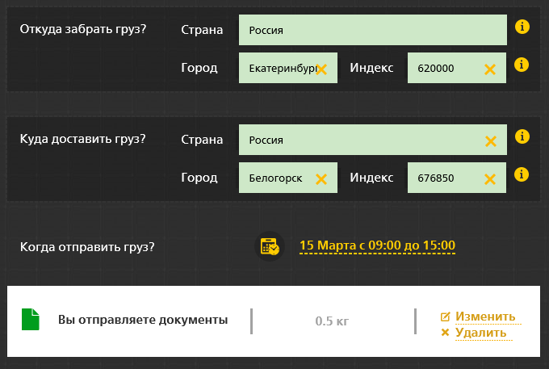
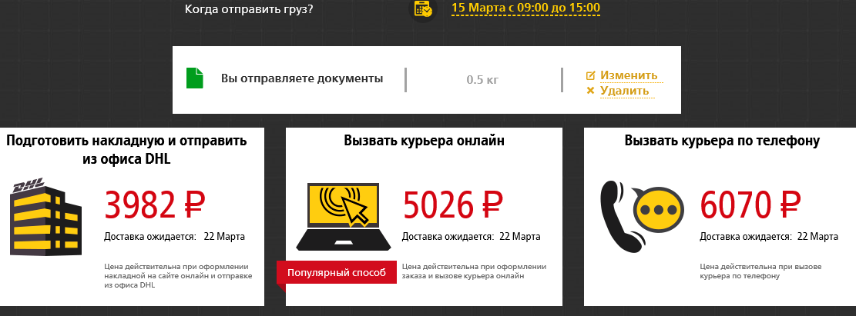

Согласно информации на сайте курьерской службы экспресс-доставки City Express отправление может быть доставлено Заказчику в течении 5-10 дней:
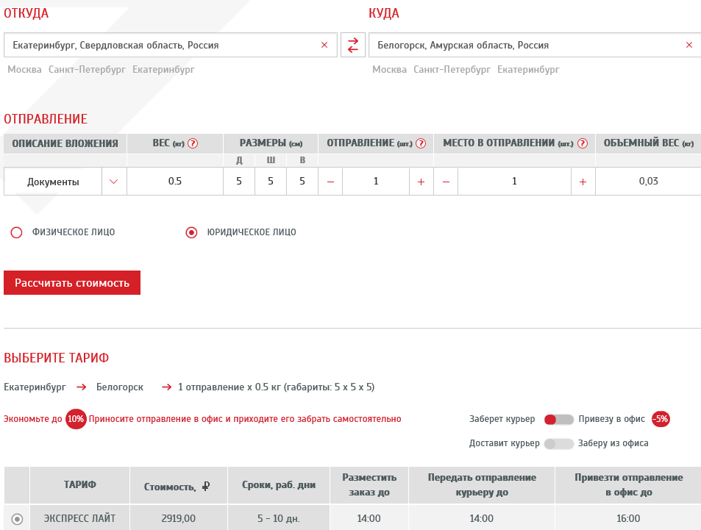

Согласно информации на сайте логистической компании PONY EXPRESS доставка до Заказчика займет 5-9 дней:
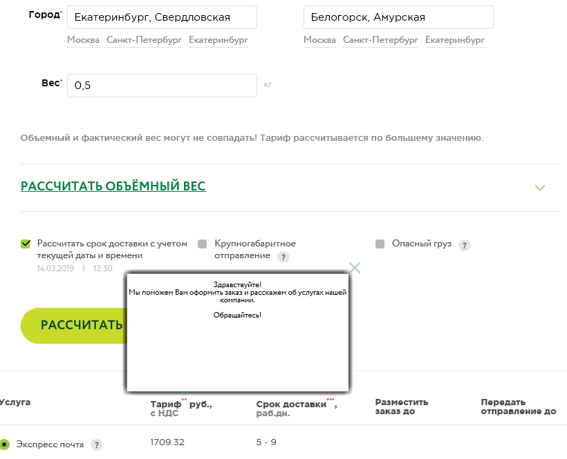

Указанные выше сроки доставки не учитывают выходные дни.
Таким образом, установленный Заказчиком срок подачи заявок не позволяет подготовить и доставить заявку до 15.03.2019 г.

Данный факт ограничивает круг участников и является нарушением пункта 1 части 1 статьи 17 Федерального закона от 26.07.2006 N 135-ФЗ.

2) Заказчиком установлены антиконкурентные условия оплаты.
В документации Заказчиком установлены следующие условия оплаты:
Заказчик оплачивает фактически поставленный товар, частями или целиком в течение 365 дней с даты предоставления поставщиком счета и счет-фактуры и товарной накладной. Заказчик также вправе полностью или частично осуществить предоплату за Товар, а также оплатить уже фактически поставленный товар ранее 365 дней, в случае наличия у него такой финансовой возможности. Конкретный способ оплаты оговаривается Заказчиком в Приложении №1 (Спецификации) к каждой поставке.

Также в пункте 2.5 проекта контракта установлено:
2.5. Заказчик самостоятельно выбирает порядок оплаты исходя из своих финансовых возможностей, при этом возможно как осуществление предоплаты так и отсрочка оплаты за уже поставленный Товар в течение 185 дней с даты поставки. Порядок оплаты определяется в заявке Заказчика и в последующем согласовывается Сторонами в Приложении 1 (Спецификации) перед каждой конкретной поставкой.

Данные условия позволяют Заказчику оплачивать поставленный товар «своему» поставщику в более короткий срок, а «не своему» растягивать срок оплаты на 365 дней.

При этом Заказчик сам указывает, что вправе полностью или частично осуществить предоплату за Товар, а также оплатить уже фактически поставленный товар ранее 365 дней.

Более того, с 16 декабря 2016 года 30-дневный срок оплаты стал обязательным по всем договорам по 223-ФЗ с малым бизнесом

Тридцатидневный срок оплаты отсчитывается с даты, когда заказчик подписал документ о приемке товаров, работ, услуг.

Данные правила касаются трех категорий договоров, заключаемых по Закону N 223-ФЗ:
- по итогам закупки, участниками которой могут быть любые лица, в том числе субъекты малого и среднего предпринимательства (МСП);
- по результатам закупки, проводимой только среди малого и среднего бизнеса;
- в случаях, когда заказчик установил требование к поставщикам, подрядчикам, исполнителям привлечь к исполнению договора субподрядчиков или соисполнителей из числа субъектов МСП.

Согласно пункта 14.3 Постановлением Правительства РФ от 14 декабря 2016 г. N 1355
14.3. При осуществлении закупки в соответствии с подпунктом "а" пункта 4 настоящего Положения срок оплаты поставленных товаров (выполненных работ, оказанных услуг) по договору (отдельному этапу договора), заключенному по результатам закупки с субъектом малого и среднего предпринимательства, должен составлять не более 30 календарных дней со дня подписания заказчиком документа о приемке товара (выполнении работы, оказании услуги) по договору (отдельному этапу договора).

Таким образом, установив отсрочку платежа в течении 365 дней с даты поставки продукции, Заказчик нарушил нормы пункта 14.3 Постановления Правительства РФ от 14 декабря 2016 г. N 1355, а также ограничил конкуренцию согласно части 1 статьи 17 Федерального закона "О защите конкуренции" от 26.07.2006 N 135-ФЗ.

На основании части 10 статьи 3 Федерального закона от 18.07.2011 N 223-ФЗ и части 1 статьи 17 Федерального закона от 26.07.2006 N 135-ФЗ. Просим рассмотреть нашу жалобу по существу и вынести предписание Заказчику устранить все нормы и требования, которые приводят или могут привести к недопущению, ограничению или устранению конкуренции.

Приложения:
Копия решения от 22.12.2016 г.
Директор ООО «ТЕНПРОФ» Мертенс А.В
Подписано ЭЦП

